De Roddelquiz 5

1. **Wat is het Franse woord voor ‘lachspiegel’?**

* Miroir hilarant
* Miroir déformant
* Miroir de rire
* Het frans kent geen woord meer voor lachspiegel. Het is het woordenboek uitgehaald toen alle lachspiegels het land uit werden gegooid nadat Macron zichzelf verloor in een spiegeldoolhof

1. **Holy shit! Dit jaar was misschien wel de heftigste GTST-cliffhanger ooit. Wat is er gebeurd?**

* Alle personages zijn betrokken geraakt bij een kettingbotsing. Letterlijk allemaal. De auto van Linda vloog zelfs een paar keer over de kop. Veel kijkers vonden het heel heftig om te zien
* Manu, de jongste zoon van Bing, heeft in huize Sanders een pistool gevonden en begon hier op het feest van Ludo en Janine mee te schieten. Onder andere Nina, Saskia, Merel, Rik, Shanti en Manu zijn hierbij (dood)geschoten
* Rik viel uit een helikopter en Nina en Bing zagen dit vanuit hun auto gebeuren waardoor ze niet opletten en zichzelf het water inreden. Op precies hetzelfde moment kreeg Ludo geen lucht meer en kon Janine onmogelijk de hulpdiensten bereiken. Als kers op de taart kwam Saskia vast te zitten in de koelcel van café de Koning en kwam Shanti om bij een explosie in het appartement van Rik, die op dat moment uit een helikopter viel
* Monica, de kwaadaardige ex van Bing, heeft alle personages naar een loods vlakbuiten Meerdijk gelokt en toen zag je haar heel eng weglopen met een enorme grijns op haar gezicht en wat er toen gebeurde is misschien wel het heftigste ooit op de Nederlandse tv

1. **Graphical user interface, application, chat or text message

   Automatisch gegenereerde beschrijvingWat blijkt de echte reden te zijn achter het verdwijnen van Andrea Arrigoni van alle sociale netwerken?**

* Hij heeft in 2020 zoveel gewerkt dat hij nu een burn-out heeft
* Hij is zich doodgeschrokken toen hij erachter kwam dat sommige van zijn   
  fans pas 14(!) jaar oud zijn
* Hij is bijna bezweken onder de enorme hoeveelheden haat die hij ontving
* Hij is op donderdag 18 mei naar het strand gegaan

1. **Welk nieuws over Robbie Williams zorgde voor enorm veel opschudding?**

* Robbie Williams bleek in 1998 het i-woord te hebben gebruikt
* Robbie Williams, de moslim, weigerde naast varkensvlees, ook om man in blik te eten
* Robbie Williams blijkt amper een IQ te hebben, hij is intens dom
* Robbie Williams loopt over de snelweg! Levensgevaarlijk

1. **Waarom was de Britse media afgelopen week in shock?**

* Het gerucht gaat dat Ed dood is
* Mindhorn is zo'n succes dat het gerucht gaat dat Windjammer gespeeld door Peter Easterman, misschien z'n eigen serie krijgt
* Het gerucht gaat dat er geen krediet meer word gegeven aan de Union Pacific
* Het gerucht gaat dat een of andere spin Sam Metcalf gedood heeft

1. **Wie zien we hier?**

* Marieke Elsinga
* Clochard Pesca
* Melige druif Francesca Michielin
* Domi
* Luigi Strange

1. **Muziek luisteren via je oortjes is illegaal tijdens een begrafenis in België?**

* Waar
* Niet waar
* Dat ligt er maar net aan welke streaming service je gebruikt. Zo zijn YouTube, Spotify en Sound Cloud streng verboden, maar Apple Music is wel toegestaan

1. **Welke actrice is iets te letterlijk in de rol van haar personage gekropen en kleedt, gedraagt en praat nu precies als haar personage?**

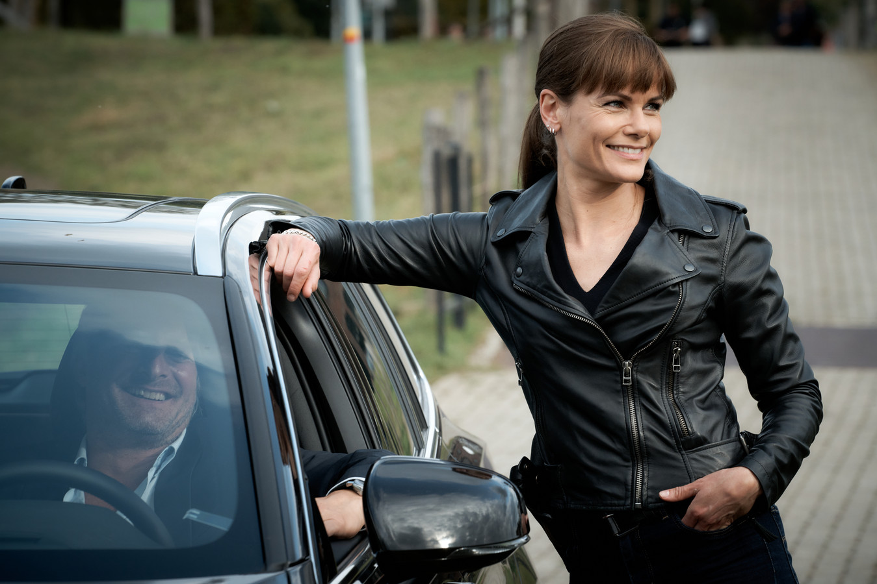

Angela Schijf (Eva van Dongen)

Agata Rozycka (Sylwia)

Babette van Veen (Linda Dekker)

1. Afbeelding met Menselijk gezicht, kleding, Multimediasoftware, software

   Automatisch gegenereerde beschrijving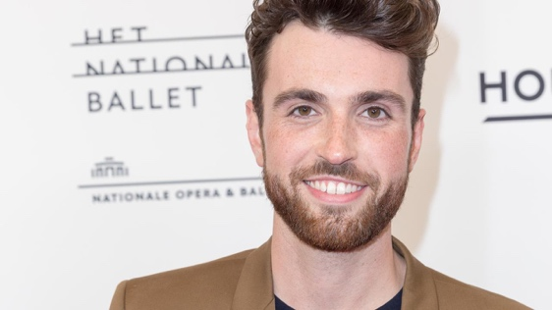Afbeelding met kleding, tekst, schermopname, Website

   Automatisch gegenereerde beschrijving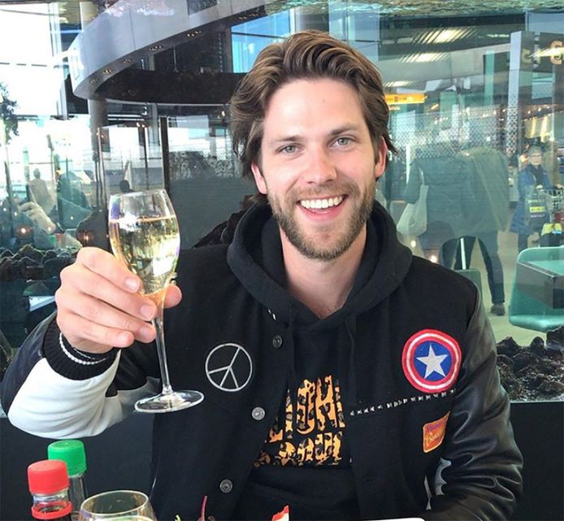**Wat is waar?**

Nikki Nikol (1.98 m) is de langste Argentijnse vrouw!

Duncan Laurence zit weer in de gevangenis!

Thomas van der Vlugt lijdt aan bibliofobie!

Nadya Dorofeeva is bij een visserijbedrijf gaan werken!

1. 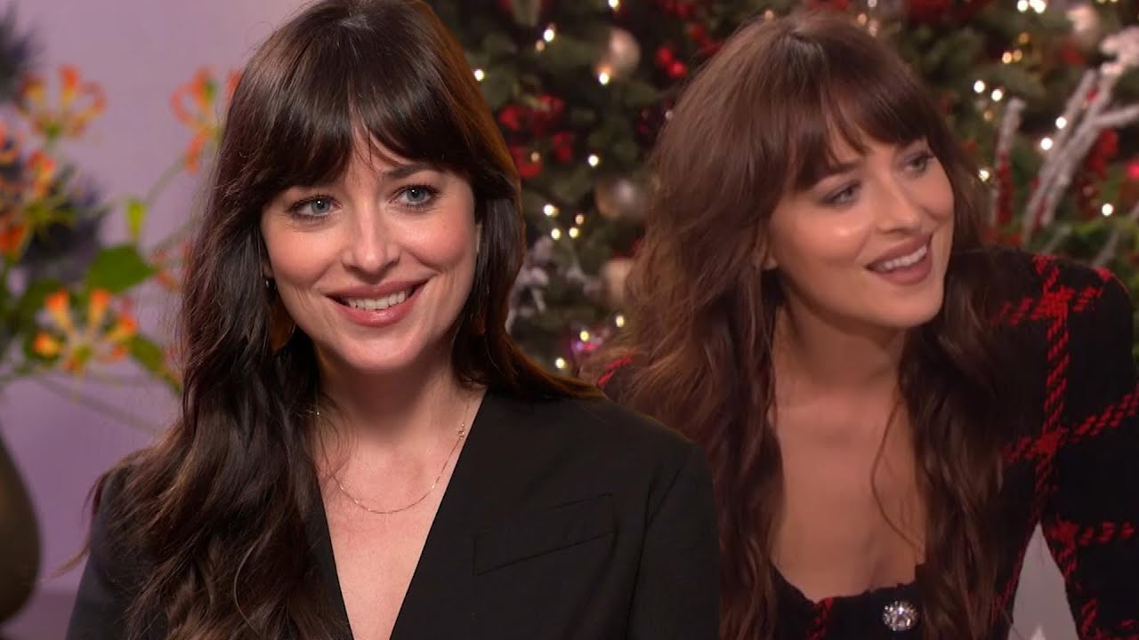**Waarom was er in 2019 nogal veel te doen rondom het gebit van Dakota Johnson?**

* Ze had ineens allemaal gouden en diamanten tanden
* Ze verloor op noodlottige wijze de ene na de andere tand op de filmset
* Ze had het iconische spleetje tussen haar tanden weg laten werken
* Ze had ineens bizar witte tanden en beweerde dat dit kwam doordat ze nu

geswitcht was naar Colgate, tuurlijk in 1 weekje is dat wel mogelijk…

* Haar tanden werden eruit geslagen met een metalen staaf
* Ze had de beruchte tandarts Mario Goldman in Beverly Hills bezocht, deze  
  tandarts is zo berucht vanwege zijn experimentele methodes waarbij hij  
  mensen aan een gezonder gebit probeert te helpen door hen te onthouden  
  van insuline

1. **Wat is geen kenmerk van de zomer?**

* Het is lang licht
* Het is meestal lekker warm en ’s avonds kan het soms behoorlijk onweren
* Er is kans op een hittegolf
* De wintertijd gaat weer in
* Scholen hebben een lange vakantie, de zomervakantie

1. **Wat gebeurde er drie weken geleden toen Sjoerd moest overwerken in de Rozenboom?**

* Laura Selmhorst (het langstzittende personage) werd door loodgieter Henk Hooimans betrapt met cocaïne. Laura is verslaafd!
* Sjoerd moest tijdens het overwerken ook nog passen op zijn zoon Bram Bouwhuis (een kutkind). Hij kon de werkdruk niet meer aan en besloot zijn zoon (6) een lijntje te laten snuiven
* Sjoerd moest overwerken